SQL İLE HESAP HAREKETLERİNDEN EK HESAP FAİZİ HESAPLAMA

1. GİRİŞ

Qlik Sense eğitimi aldıktan sonra raporlar oluşturmaya başlayınca sadece eğitim almanın yeterli olmayacağını, öğrenmeyi sağlayan asıl itici gücün gerçek verilerde karşılaşılan problemlere çözüm bulmada saklı olduğunu deneyimlemiş oldum. Bir probleme çözüm ararken problemi çözebilmek için gerekli olan bilgiden daha fazlasını da öğreniyordum ve deneyim kazandıkça daha verimli daha hızlı çalışabilecek çözümler buluyordum.

Yaparak öğrenme metodunu SQL’de de uygularak SQL deneyimimi artırmak için ilginç problemleri olan bu projeyi oluşturdum.

1. EK HESAP FAİZ HESAPLAMA KURALLARI\*

* Hesaptan çekilen para aynı gün valörlü olarak çekilir. Eğer içinde bulunulan gün tatil günüyse bir önceki iş gününde çekilmiş sayılır.
* Hesaba yatırılan para bir sonraki iş günü valörlü olarak yatırılmış olur.
* Cumartesi – Pazar günlerinin tatil olması gibi düzenli bir tatil günü örüntüsünün olmaması için hesaplama yapılan Kasım ayında Cumartesi-Pazar günlerine ek olarak ayın 12-18-23 ve 24’ünün de tatil olduğu varsayılmıştır.
* Faiz ayın son gününde tahsil edilir ayın son günü hesaplamaya dahil edilmez.

1. ZORLUKLAR

* Hesap hareketleri her güne ait başlangıç bakiyesini göstermemektedir. Bazı günler hiç hesap hareketi olmasa da hesap eksi bakiyede olabilmektedir. Bir gün içerisinde ek hesaptan ne kadar kullanım yapıldığını hesaplayabilmek için o güne ait başlangıç bakiyeyinin de hesaba katılması gerekmektedir.
* Hesaptan çekilen para aynı gün, yatırılan para ertesi gün valörlü olduğundan tatillerin tatil olmayan önceki son günle gruplanarak hesaplanması gerekmektedir. Örneğin 12-13-14 kasım günleri tatil günleriyse tatil günlerinden önce gelen 11 Kasım’ın 96 saat süren 4 gün gücüne sahip bir gün olduğu kabul edilerek hesaplama yapılması gerekmektedir. Tatil günlerini gruplamak için takvimdeki tatil günlerini ve tatilden önceki tatil olmayan önceki günü tanıyabilecek örüntüyü hesaplamaya dahil etmek gerekmektedir.

1. AŞAMA

Hesap hareketleri ve takvim tabloları oluşturulur.



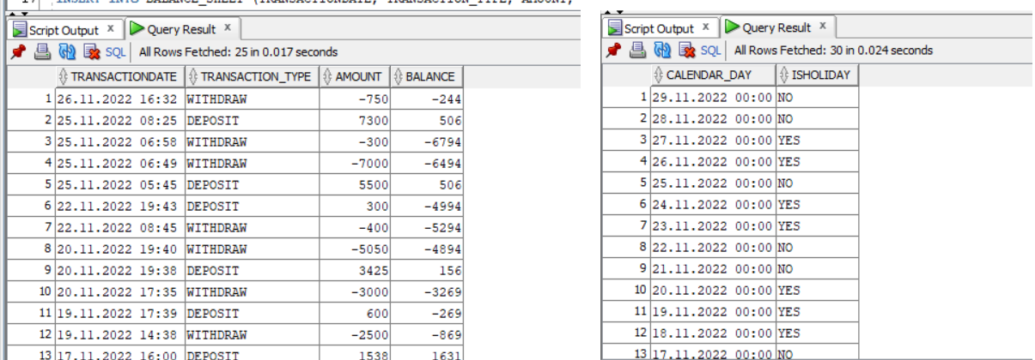

1. AŞAMA

Her güne ait başlangıç bakiyeyi bulmadan önce ayın sondan bir önceki ve bir önceki ayın son gününe denk gelen tarihler hesap hareketlerine eklenir.



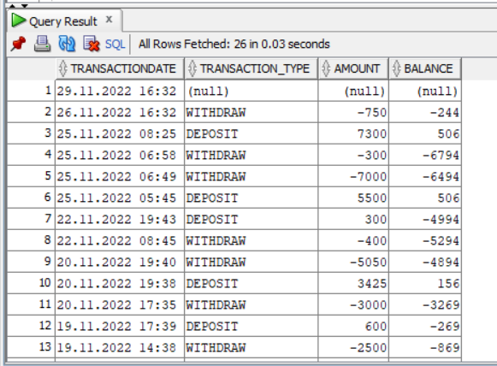

1. AŞAMA

Güne başlangıç bakiyelerini görmek için gün içerisinde son bakiyeyi hesap hareketi olan bir sonraki güne kadar çoğaltmak gerekmektedir. Örneğin 26.11.2022 16:32’deki bakiyeyi 27.11.2022 00:00 – 28.11.2022 00:00 -29.11.2022 00:00 bakiye alanlarına kopyalamak için bu aşamada bir sonraki günle arasındaki farkın bir fazlası bulunur.



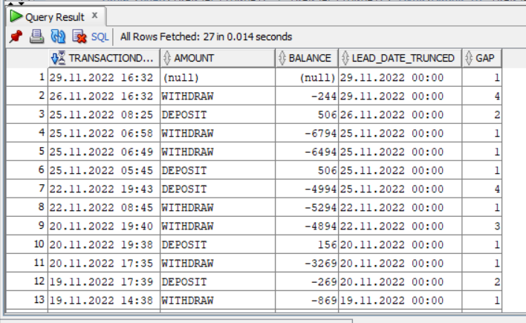

1. AŞAMA

Bir önceki aşamada günün son bakiyesini kaç kere çoğaltacağımızı bulmuştuk. Bu aşamada buna bağlı bir level oluşturulur. Level = GAP olan günlerdeki kayıtlar olduğu gibi yazılırken Level <> GAP kayıtlar için son bakiye tarihine Level eklenerek ilgili gün kayıtları oluşturulur.



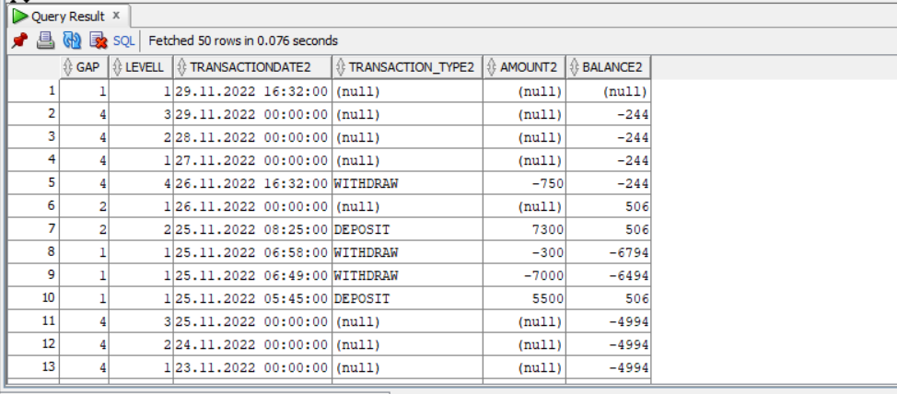

1. AŞAMA

Ek hesaptan yapılan kullanımı hesaplamak için işlem tutarı ve bakiyeyi bilmek yeterli olmayacaktır. Önceki bakiye artıysa hesaptan yapılan para çekme işlemi ek hesaptan kullanım yapıldığı anlamına gelmeyebilir fakat önceki bakiye eksiyse hesaptan yapılan para çekme işlemi için ek hesaptan kullanım yapmak gereklidir. Adatı hesaplamak için tabloya önceki bakiye eklenir.



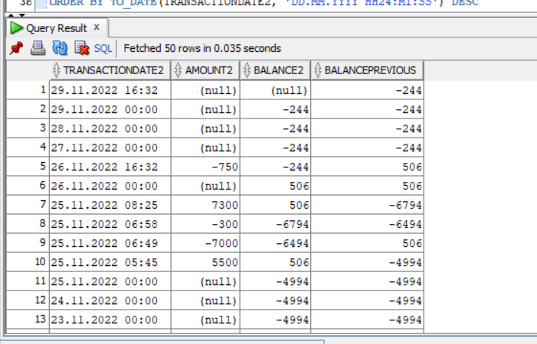

1. AŞAMA

İşlem tutarı, bakiye ve önceki bakiye karşılaştırılarak ek hesaptan ne kadar kullanım yapıldığı hesaplanır.



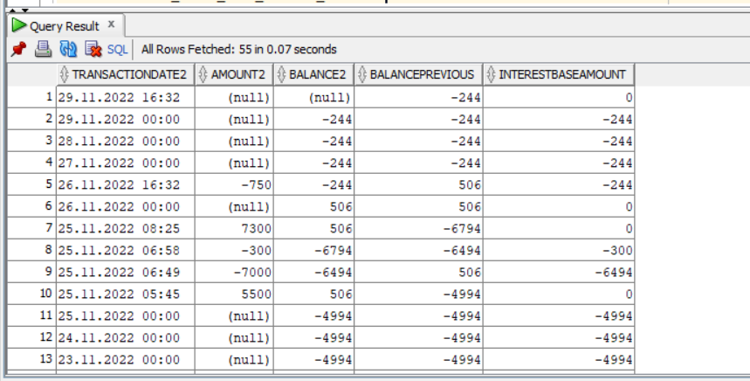

1. AŞAMA

Hesap hareketlerini takvim tablosuyla birleştirmeden önce takvim içerisindeki tatil günlerini tatil olmayan önceki iş günü ile birleştirmek için örüntü eşlemesi (MATCHINGPATTERN) hesaplanır. Takvimimize baktığımızda oluşturacağımız örüntünün tatil olmayan gün + herhangi sayıda bir tatil günü ya da tatil olmayan bağımsız günler [ PATTERN(NO YES+ | NO ) ] olduğu görülebilir.



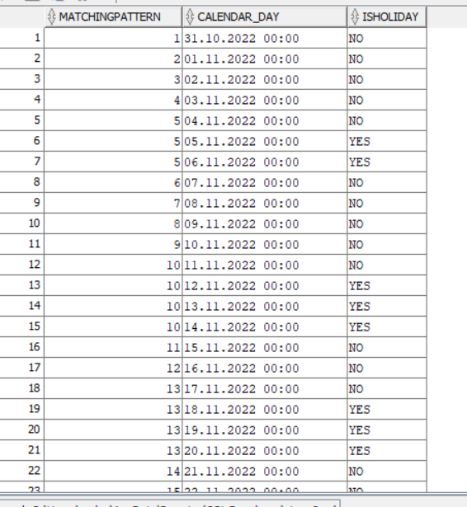

1. AŞAMA

Hesap hareketleri tablosuyla takvim tablosu birleştirilir.



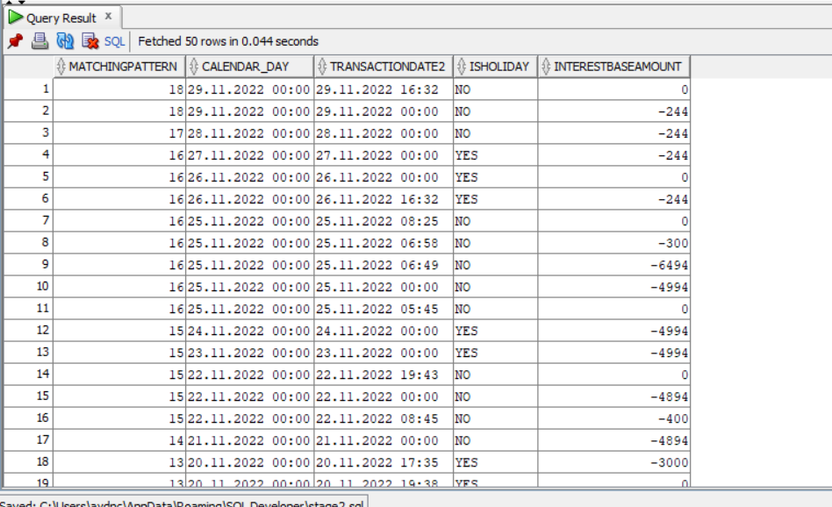

1. AŞAMA

Güne başlangıç bakiyeleri + gün içerisinde yapılan kullanımlar için faiz hesabı yapmak için gruplama yapmamız gerekmektedir. Fakat bunu yapmadan önce göz önüne almamız gereken bir durum bulunmaktadır. 12-13-14 kasım günleri tatil günleriyse tatil günlerinden önce gelen 11 Kasım’ın 96 saat süren 4 gün gücüne sahip bir gün olduğu kabul edilerek hesaplama yapılması gerektiğini söylemiştik. Bunu yaparken tutarlı olmak için 12-13-14 günlerine ait güne başlangıç bakiyelerini yok saymamız, bu günler için sadece gün içerisindeki işlemleri dikkate almamız gerekmektedir. Bu aşamada yok sayılması gereken güne başlangıç bakiyeleri silinir.



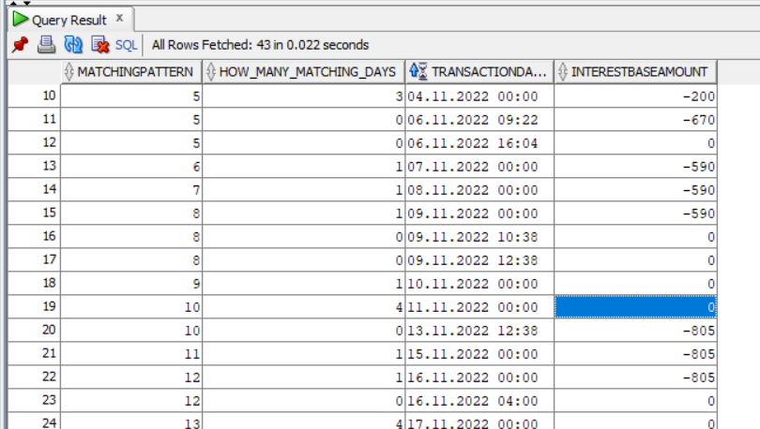

1. AŞAMA

Temizlenmiş veri tanımlanmış örüntüye göre gruplanır.



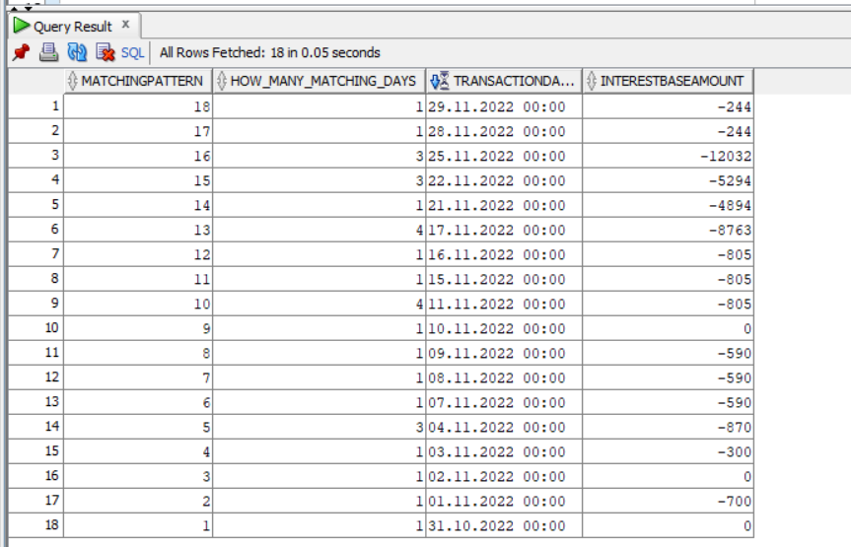

1. AŞAMA

Son aşamada tahsil edilecek faiz bulunur. Faiz oranın ay içerisinde değişmesi ya da faiz oranın bir tablodan okunması ilginç bir probleme yol açmadan hesaplamayı uzatacağından faiz oranı aylık % 2 kabul edilerek hesaplama yapılmıştır.



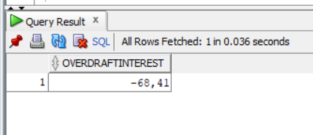

NOT : Oracle versiyon: Oracle Database 21c Enterprise Realese 21.0.0.0.0 – Production

National Language Support Parameters

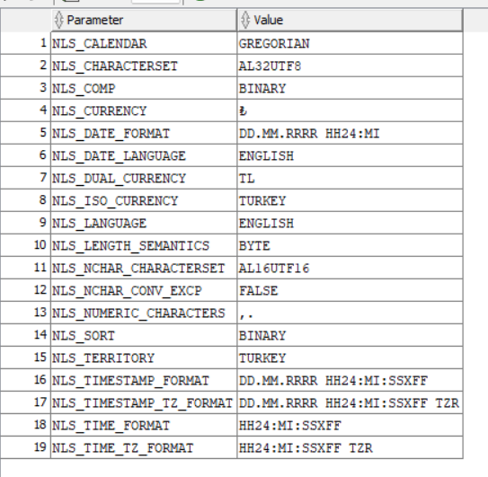

\*Bankaların gerçek hesaplama kurallarından farklı olabilir. Eğitim amaçlı oluşturulmuştur.

https://www.linkedin.com/in/aydincoskun/